Historia
Los orígenes de la MBE se remontan al siglo XIX, época en que la práctica de las sangrías era un recurso terapéutico habitual para múltiples enfermedades. Entonces, Louis, en París, aplica su “método numérico” para valorar la eficacia de la sangría en 78 casos de neumonía, 33 de erisipela y 23 de faringitis; comparando los resultados obtenidos con pacientes que tenían la misma patología y que no habían sido sometidos a esta terapia.

Verificó que no hubo diferencias entre los grupos de tratamiento, en el que puede ser uno de los primeros ensayos clínicos de la historia. A partir de esta experiencia, el mismo Louis, creó en 1834, un movimiento al que denominó “Medicine d'observation”, y a través de experimentos como el descrito, contribuyó a la erradicación de terapias inútiles como la sangría.

Entre los años 50 y 60, Bradford Hill desarrolló la metodología del ensayo clínico, hecho que marcó un hito en la investigación clínica, pues es una de las herramientas más útiles en la toma de decisiones terapéuticas. No fue hasta la década de los ochenta, cuando el grupo de la Universidad McMaster (Ontario,Canadá), liderado por Sackett comienza la enseñanza y práctica de la MBE, auto declarándose herederos de la Médecine d'observation de Louis y proponiendo un cambio de paradigma en la práctica de la medicina.

En forma simultánea, los grupos de Feinstein (Universidad de Yale, New Haven), Spitzer (Universidad de McGill, Quebec,Canadá), y Rothman (Epidemiology Resources Inc., Massachusetts),7 comienzan aplicando MBE en sus respectivos centros, hecho que permite una rápida globalización de este nuevo paradigma médico.

TIPOS DE SESGOS
A- Sesgos derivados de problemas con la redacción de la pregunta,
B- Sesgos derivados de problemas con el diseño y diagramación del cuestionario,
C- Sesgos derivados de problemas con el uso del cuestionario

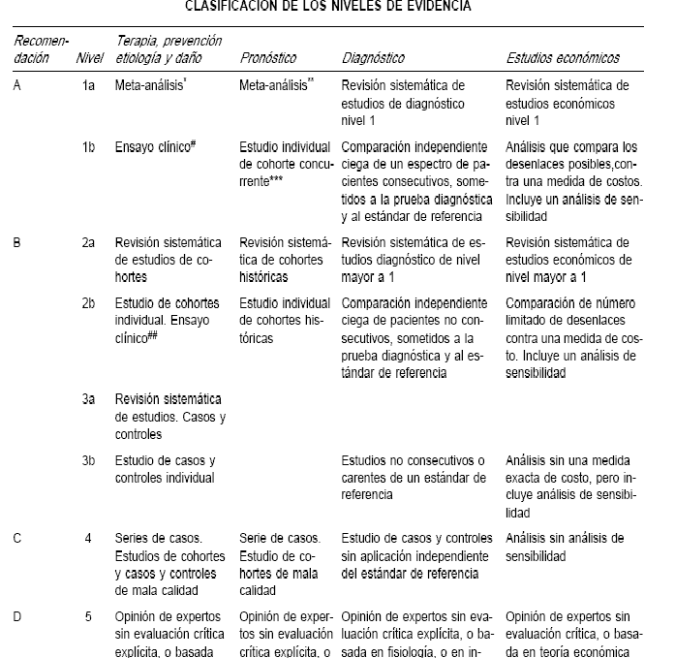

BIBLIOGRAFIA:
Dr. CARLOS MANTEROLA DELGADO*. Medicina basada en la evidencia. Conceptos generales y razones para su aplicación en cirugía. Octubre 2010;Vol.54-N.5.PAGS 550-554.Departamento de Cirugía, Capacitación, Investigación y Gestión para la Salud Basada en Evidencia (CIGES),Universidad de La Frontera
Bernard Choi, Ricardo Granero, Anita Pak*. Catálogo de sesgos o errores en cuestionarios sobre salud. 2010. Rev.costarric.saludpublica.vol.19-N.2.

